Объекты для проведения практических занятий с детьми с ОВЗ в МБДОУ Курагинский детский сад № 8 «Лесная сказка» комбинированного вида
В детском саду для занятий с детьми имеется: групповые помещения и групповые участки для каждой возрастной группы; совмещенный спортивный/музыкальный зал, спортивная площадка.
места для проведения практических занятий инструктора по физической культуре с детьми – инвалидами, детьми с ограниченными возможностями здоровья в детском саду
спортивный зал | спортивная площадка
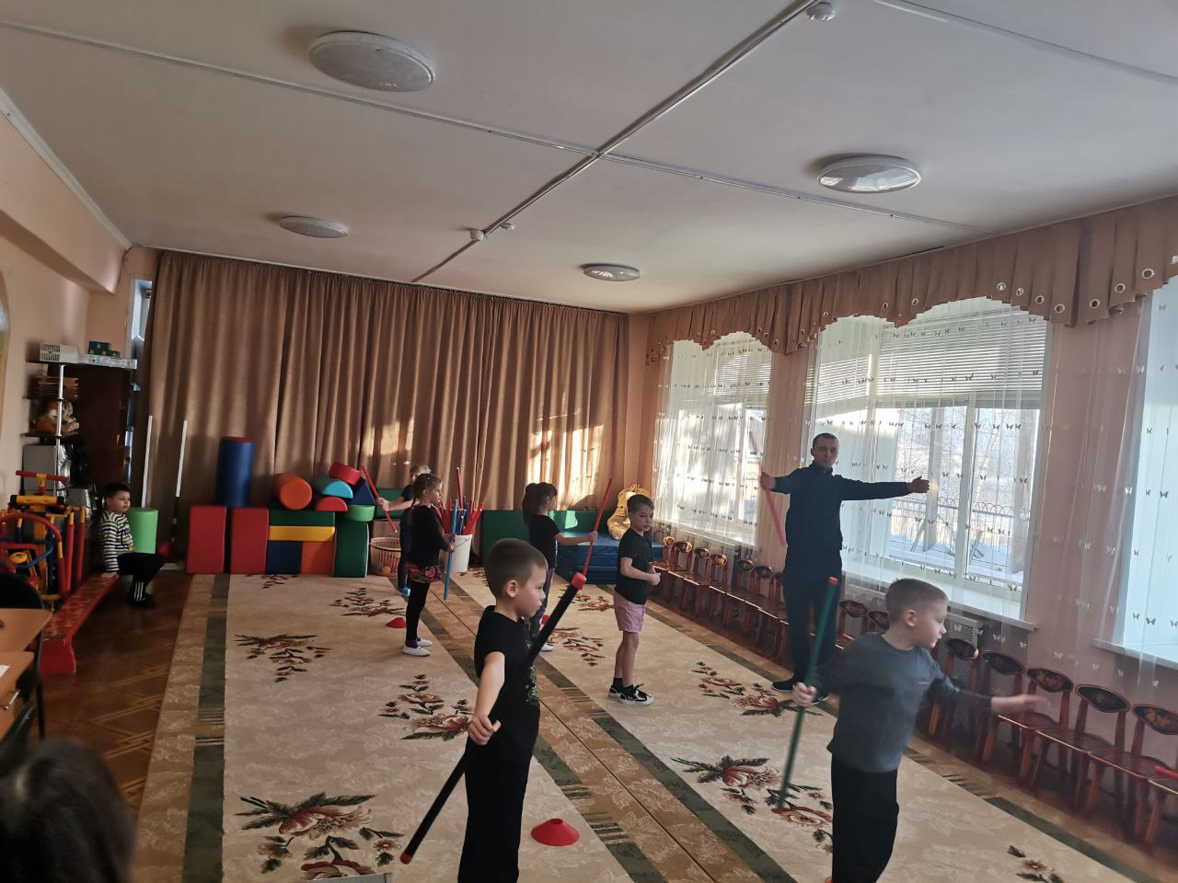 | 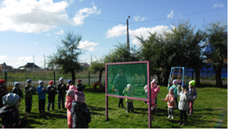
места для занятий в групповых помещениях  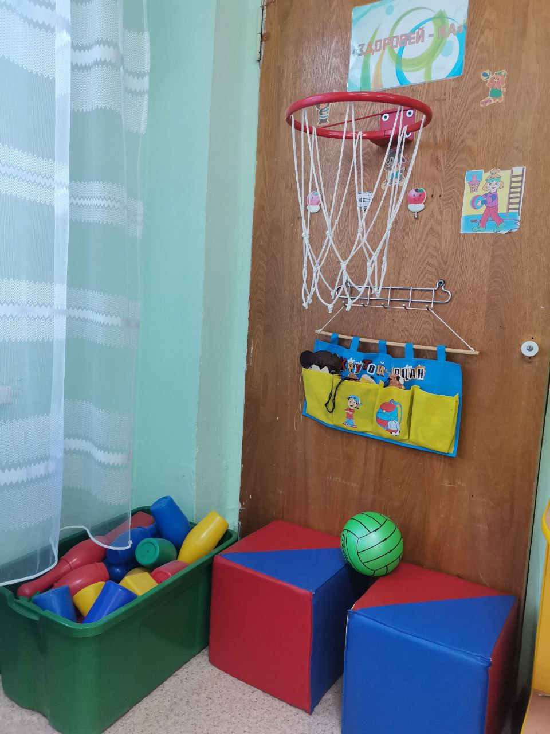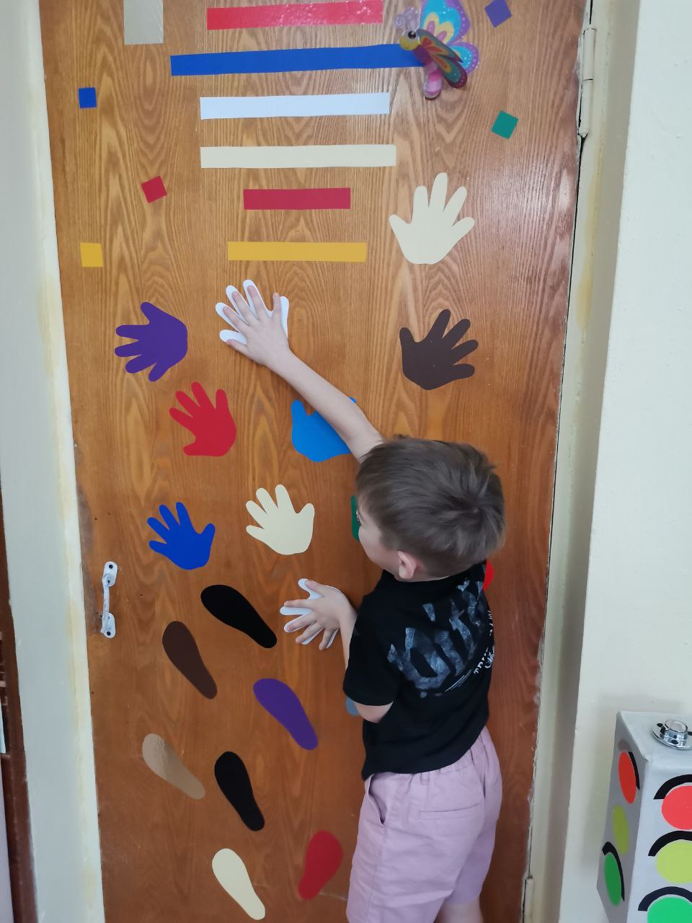 | места для занятий в групповых помещениях  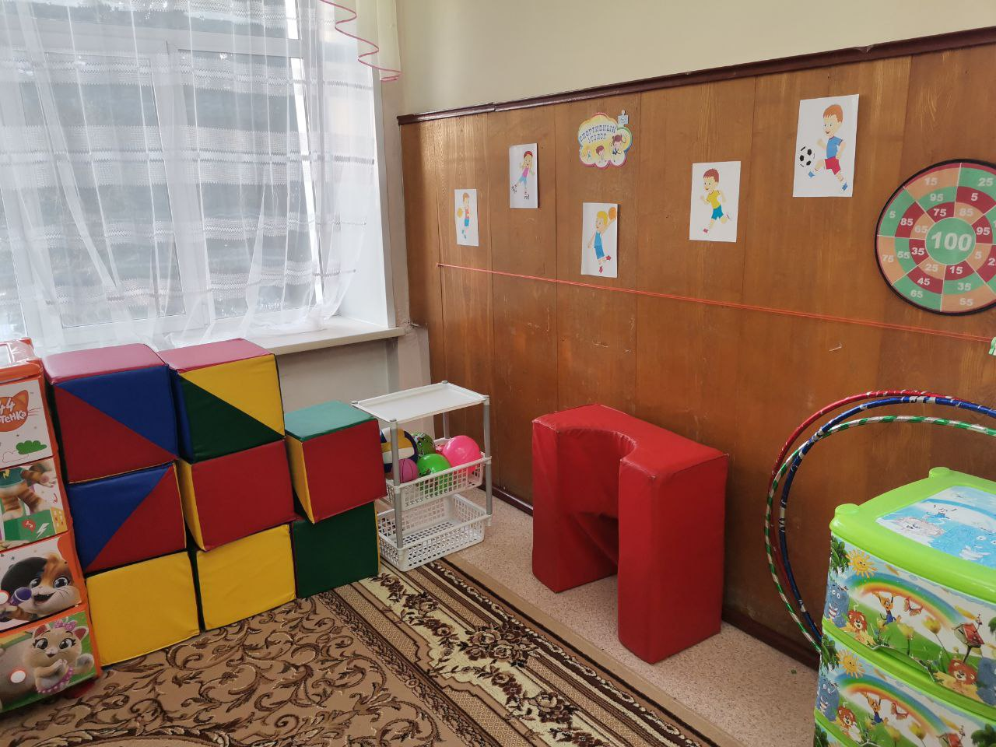
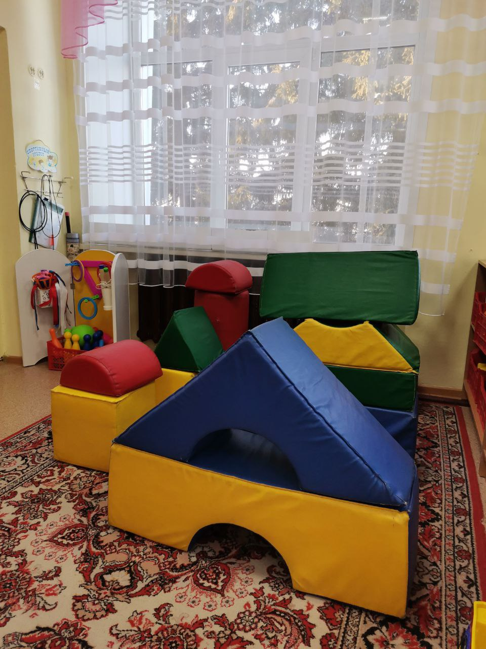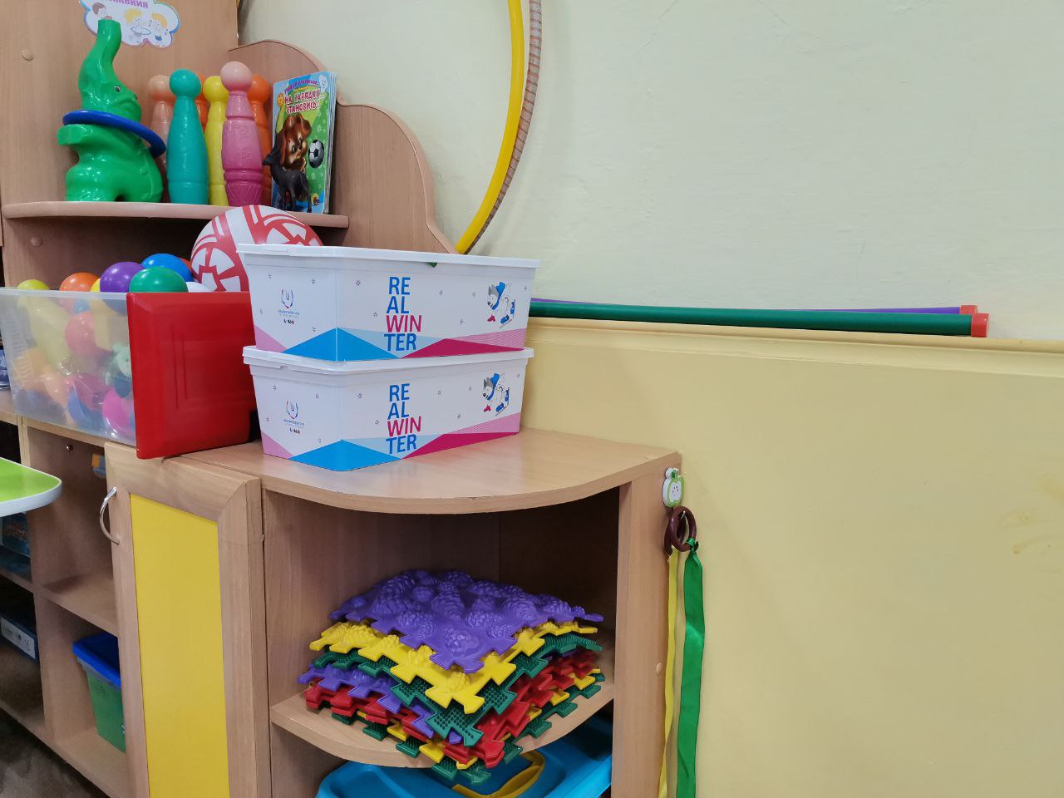 | 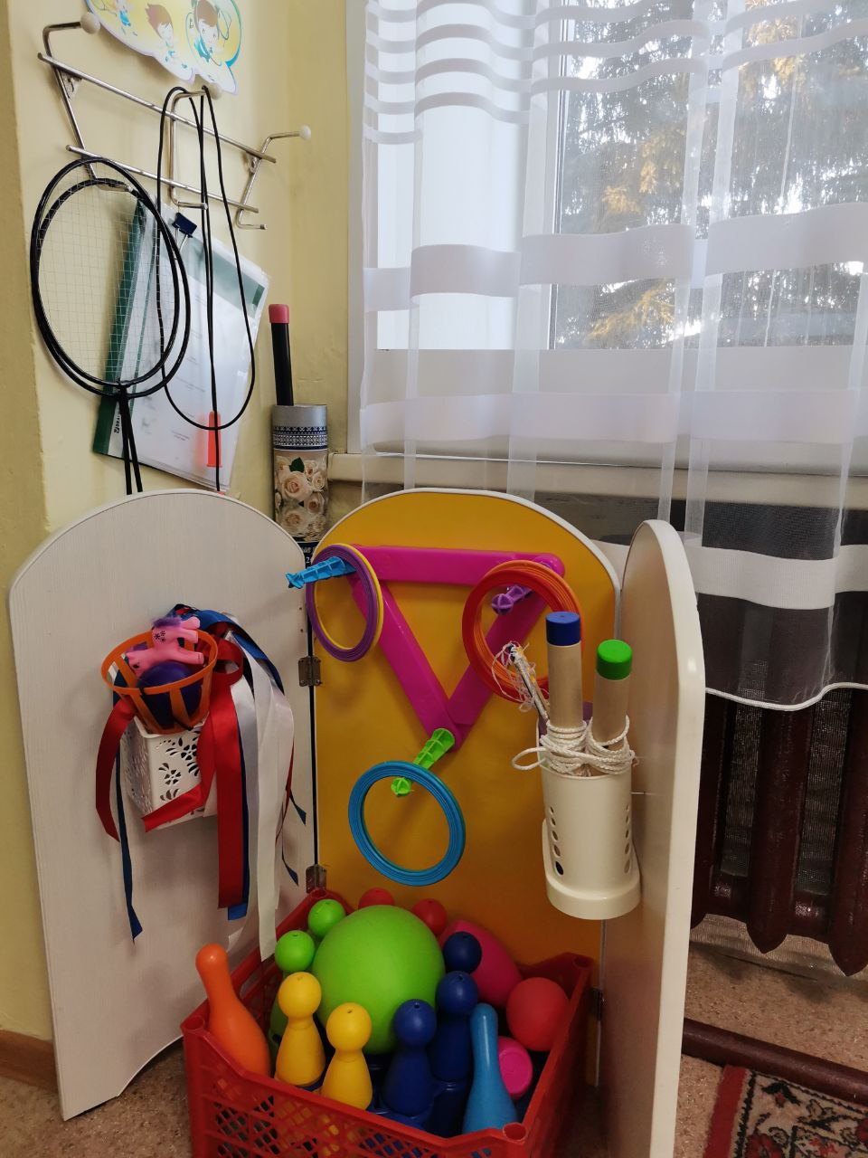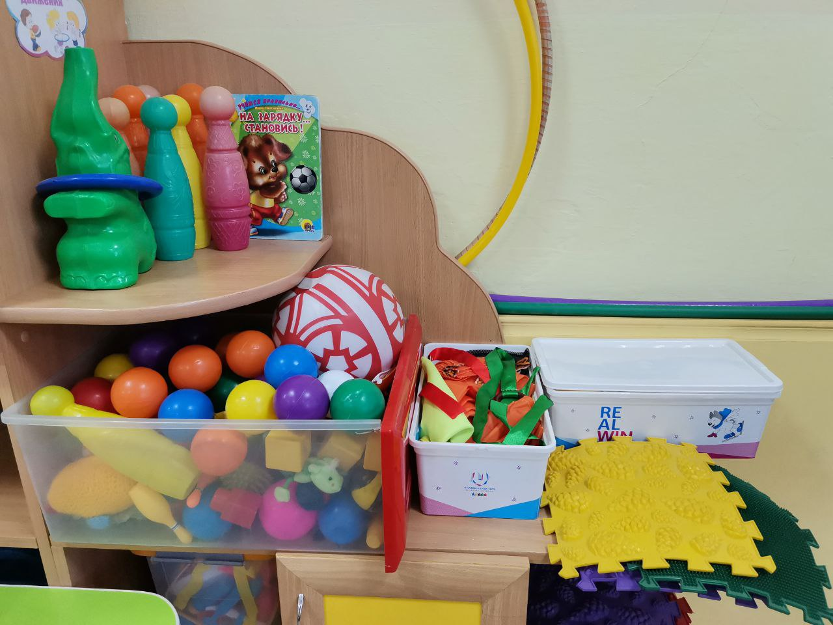
места для проведения практических занятий музыкального руководителя с детьми – инвалидами, детьми с ограниченными возможностями здоровья в детском саду
музыкальный зал | места в группе – центры для занятий
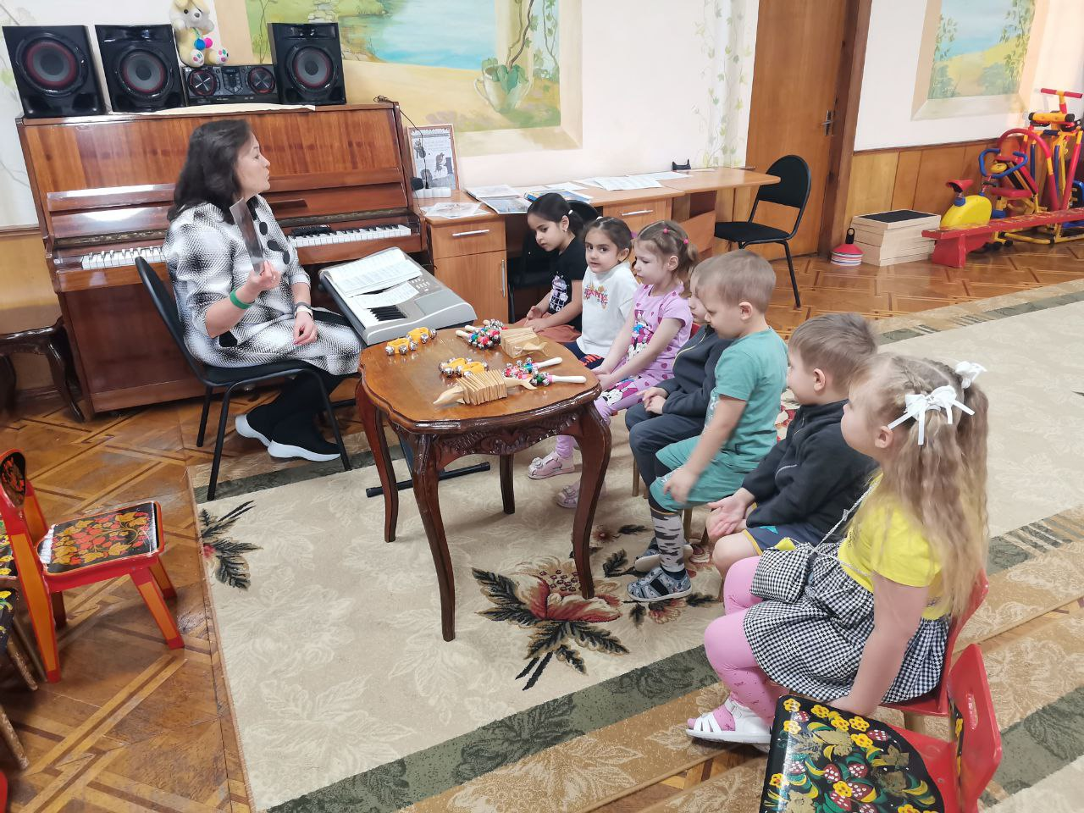 | 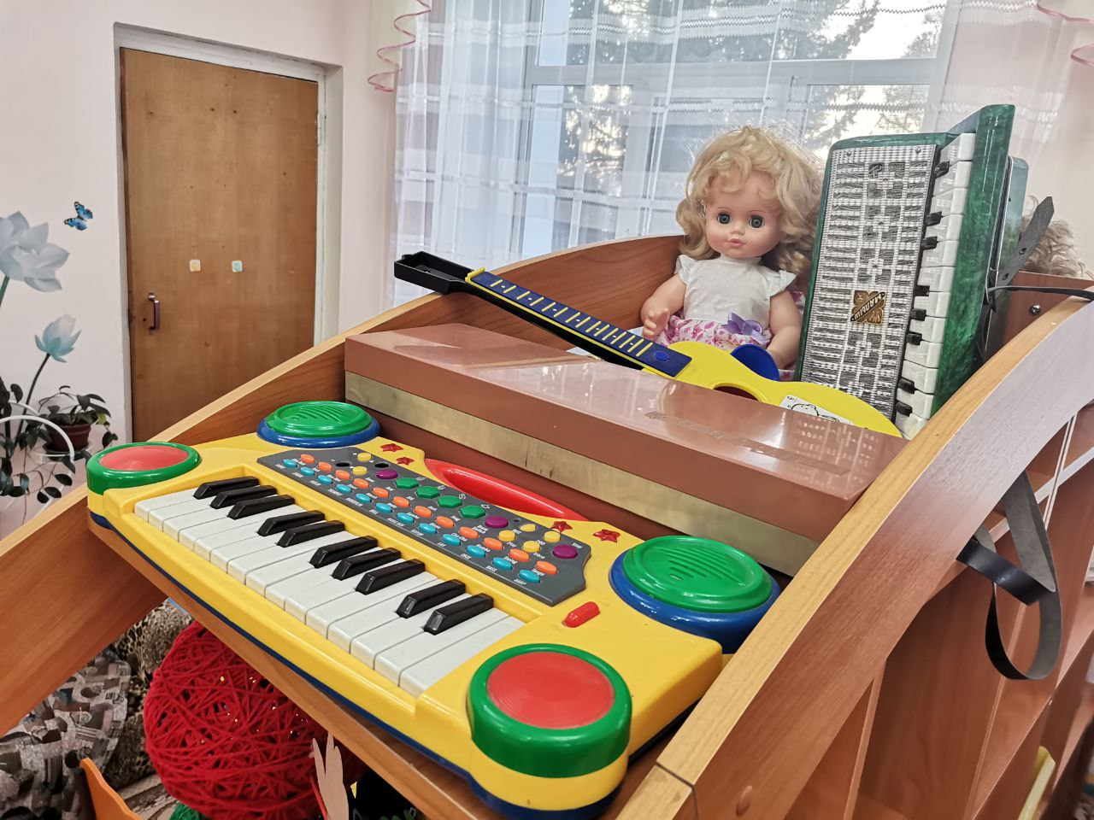
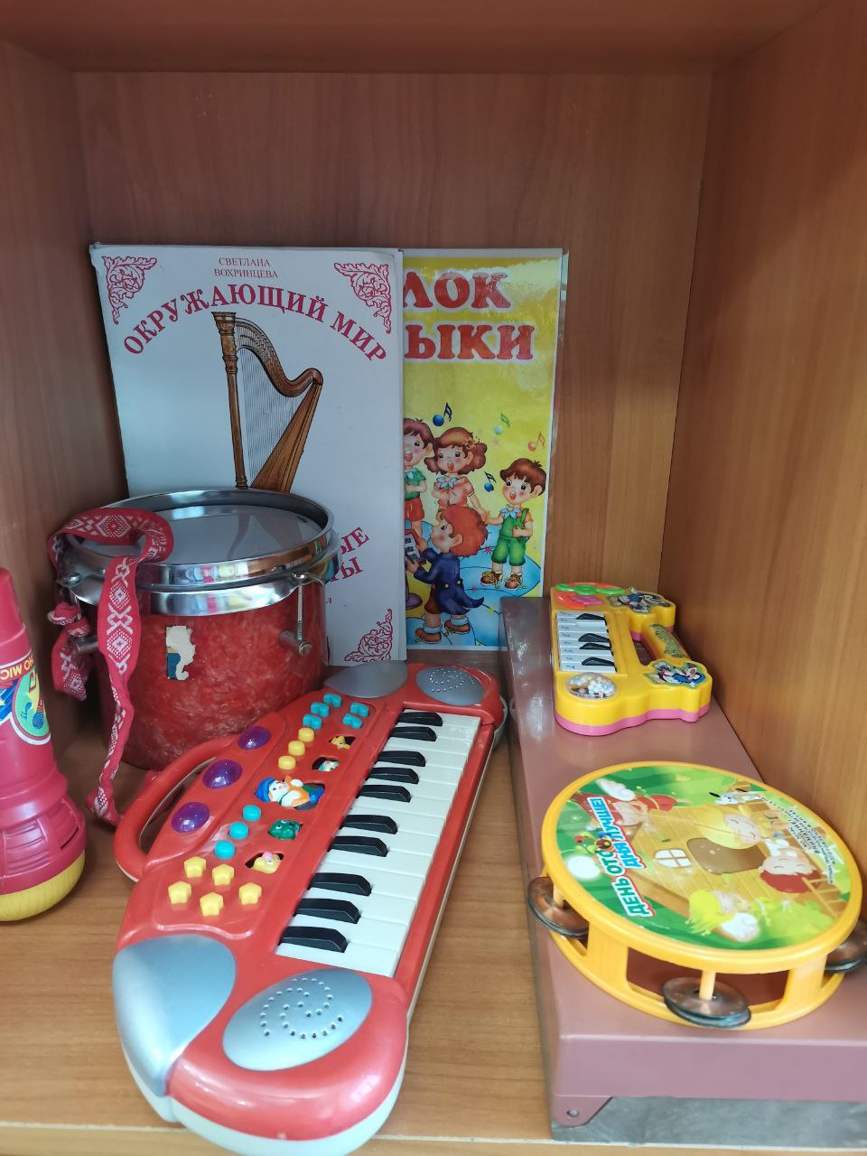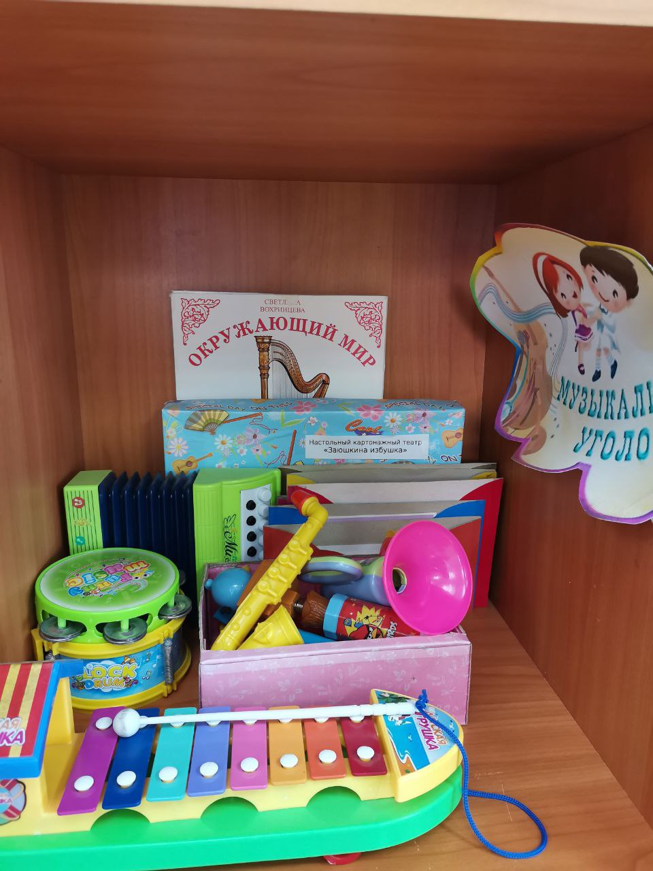 | 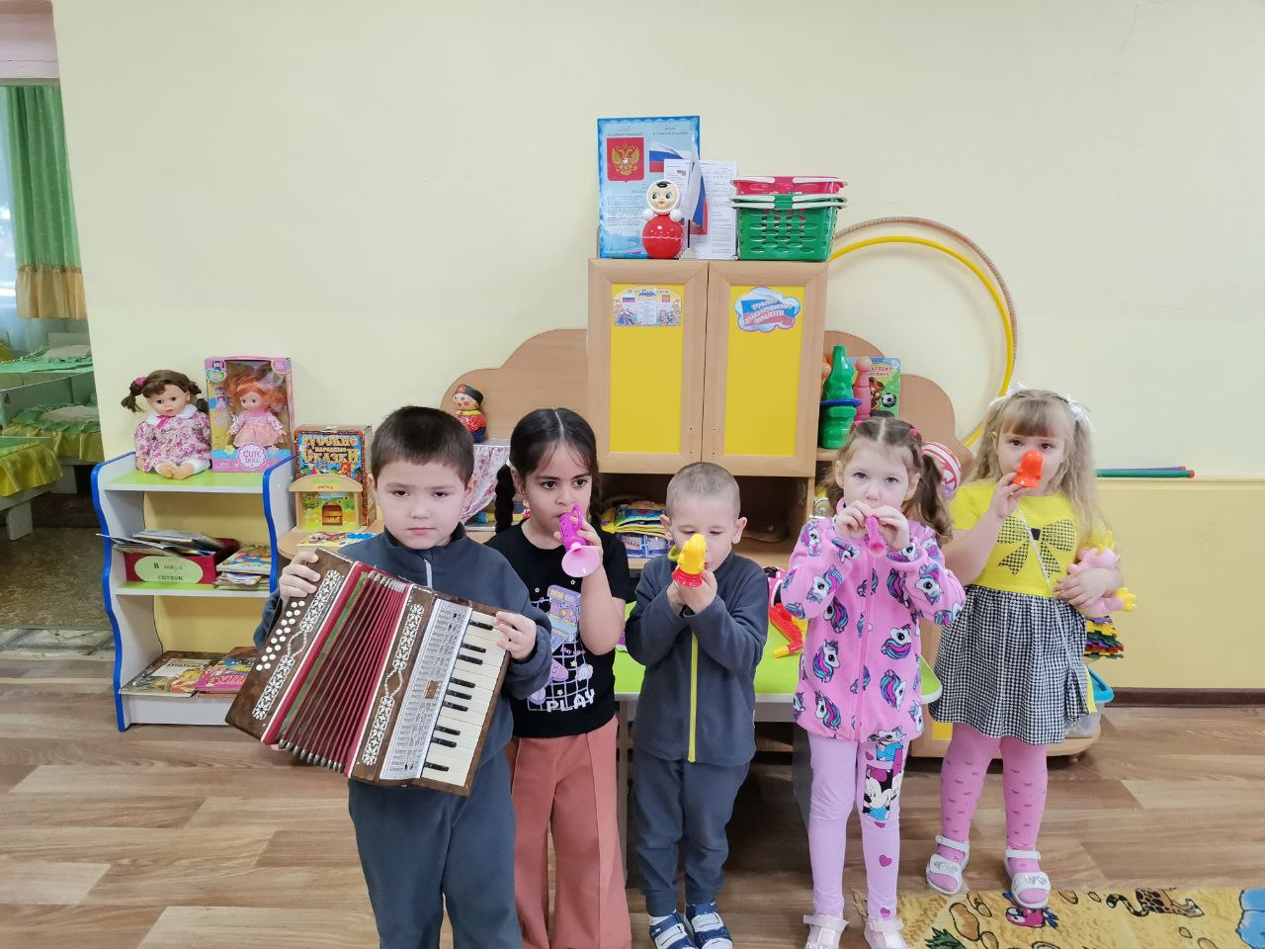
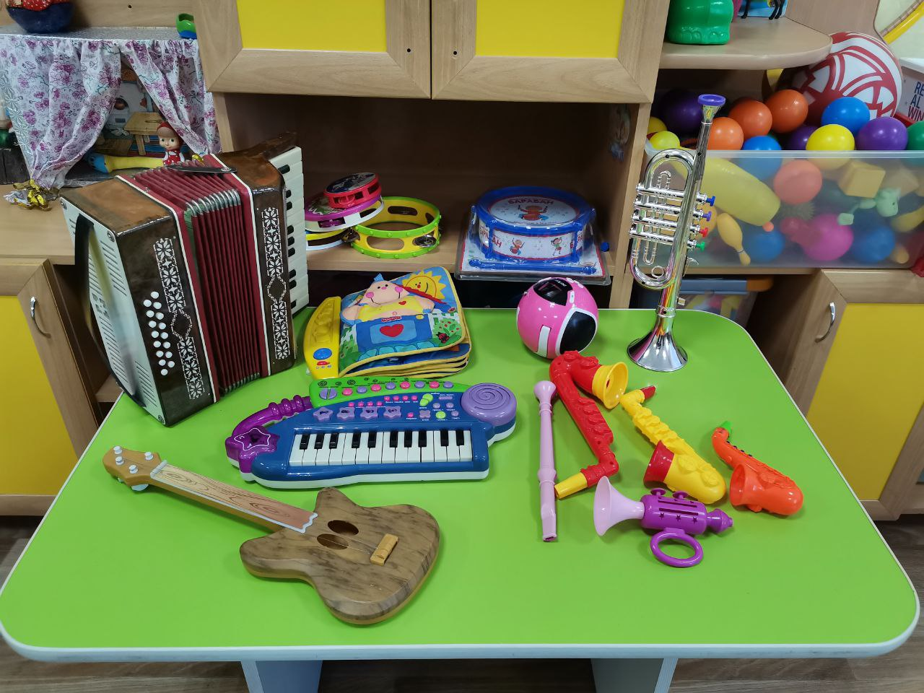 | 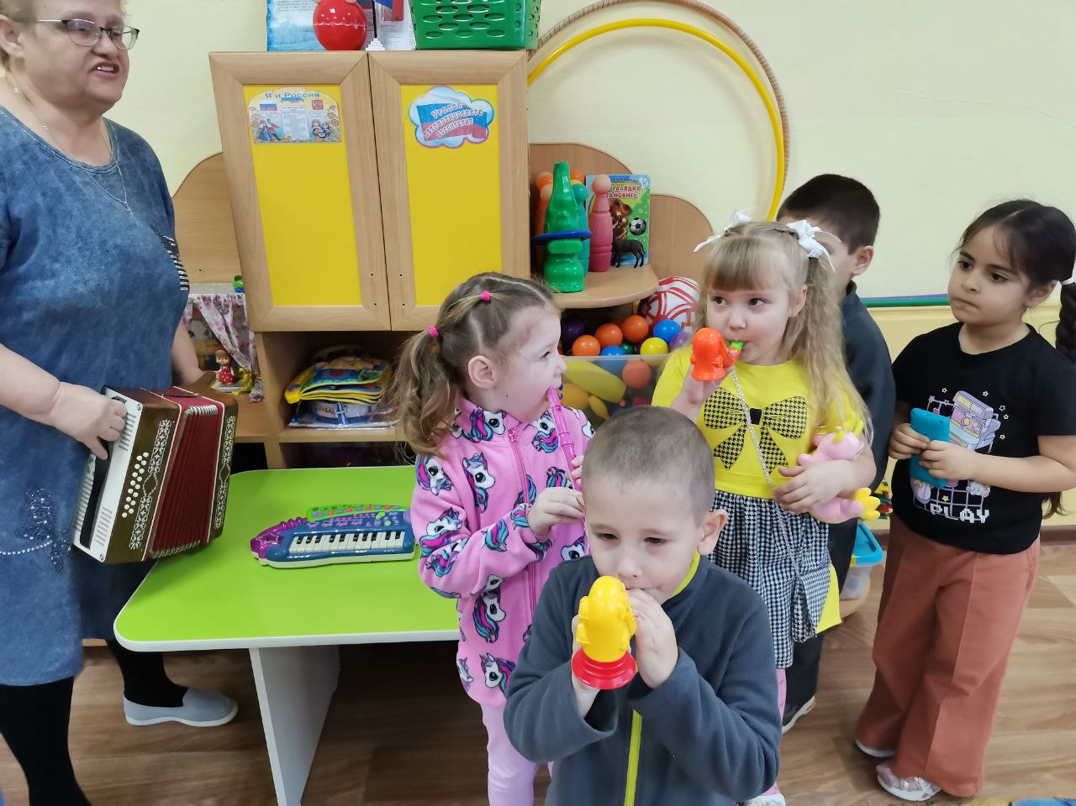
места в групповых помещениях для проведения практических занятий педагога (воспитателя) с детьми – инвалидами, детьми с ограниченными возможностями здоровья в детском саду
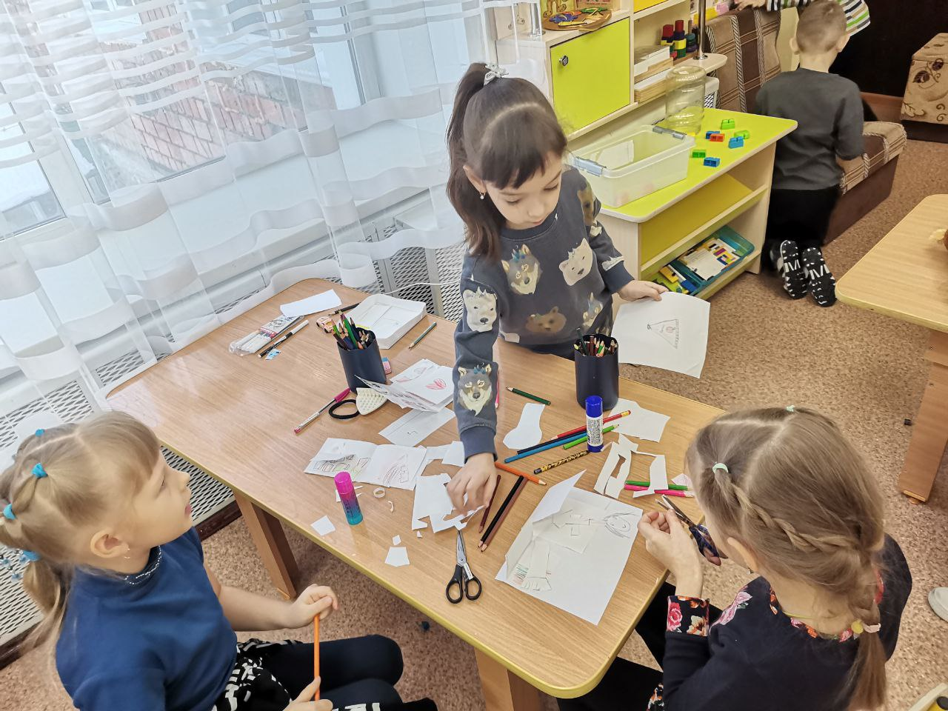 | 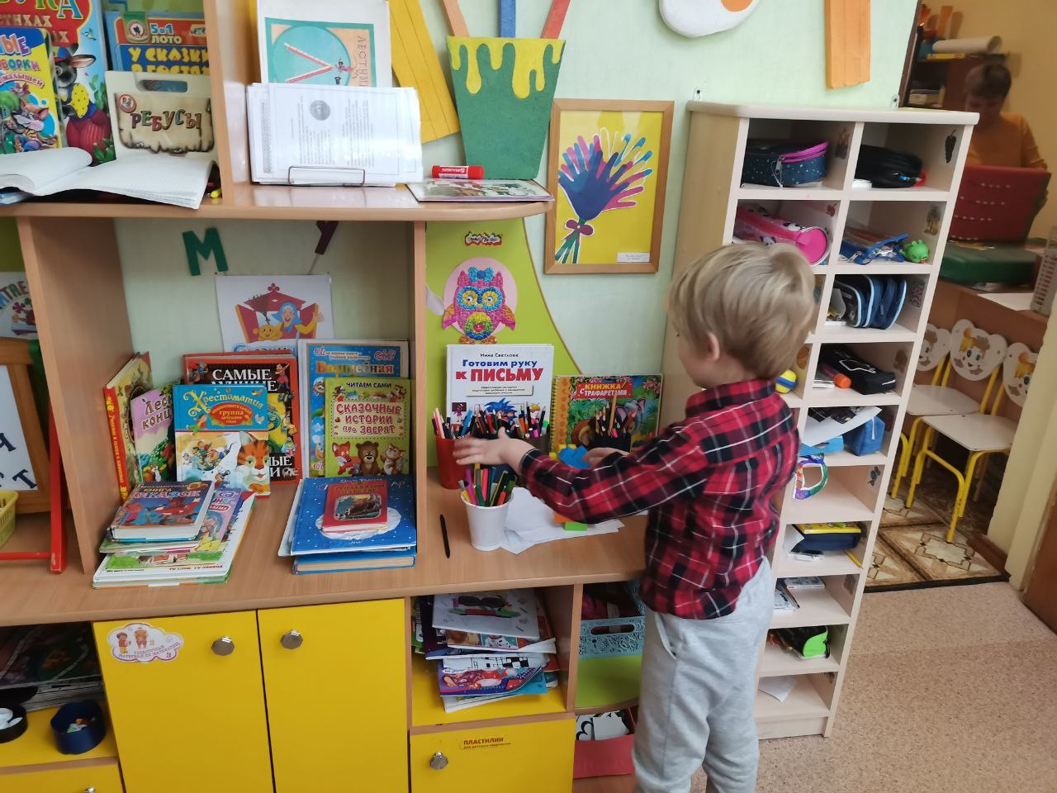
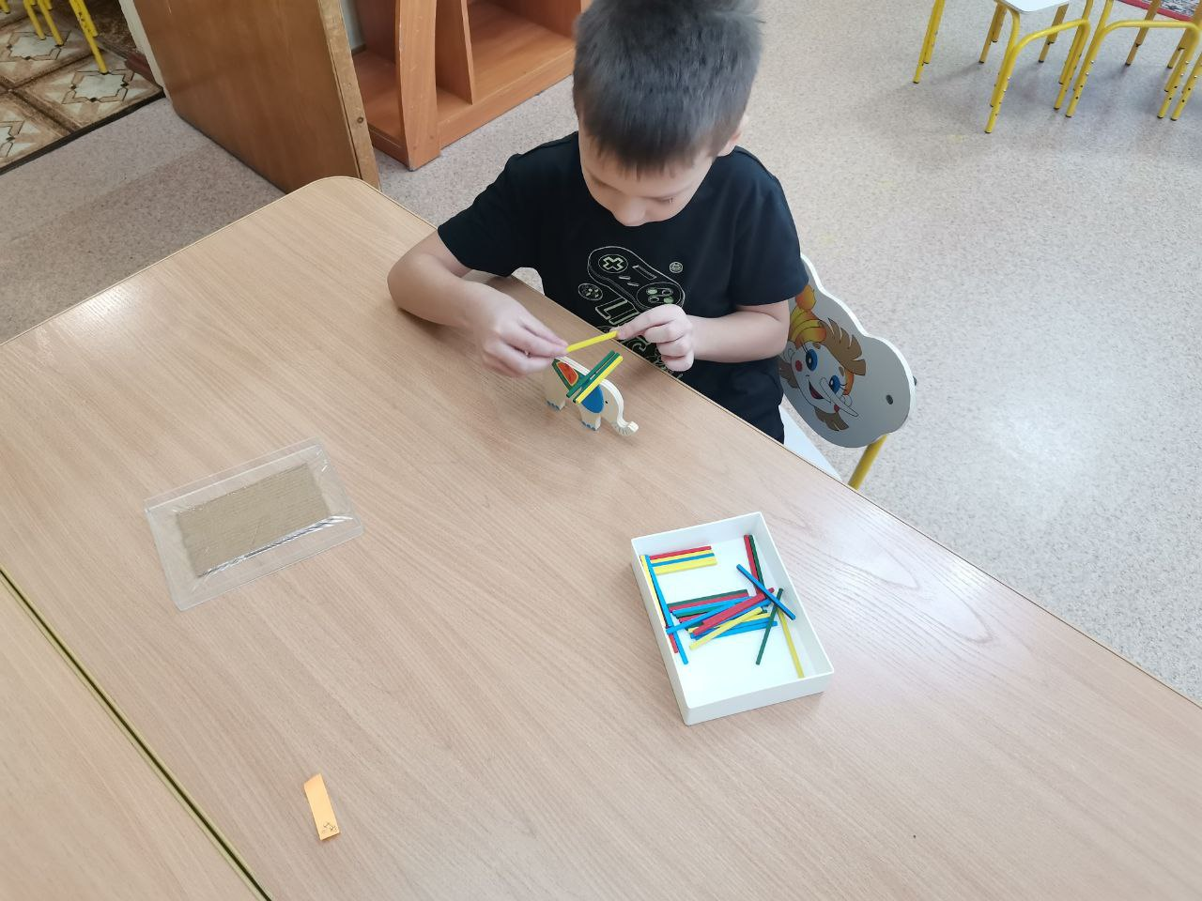 | 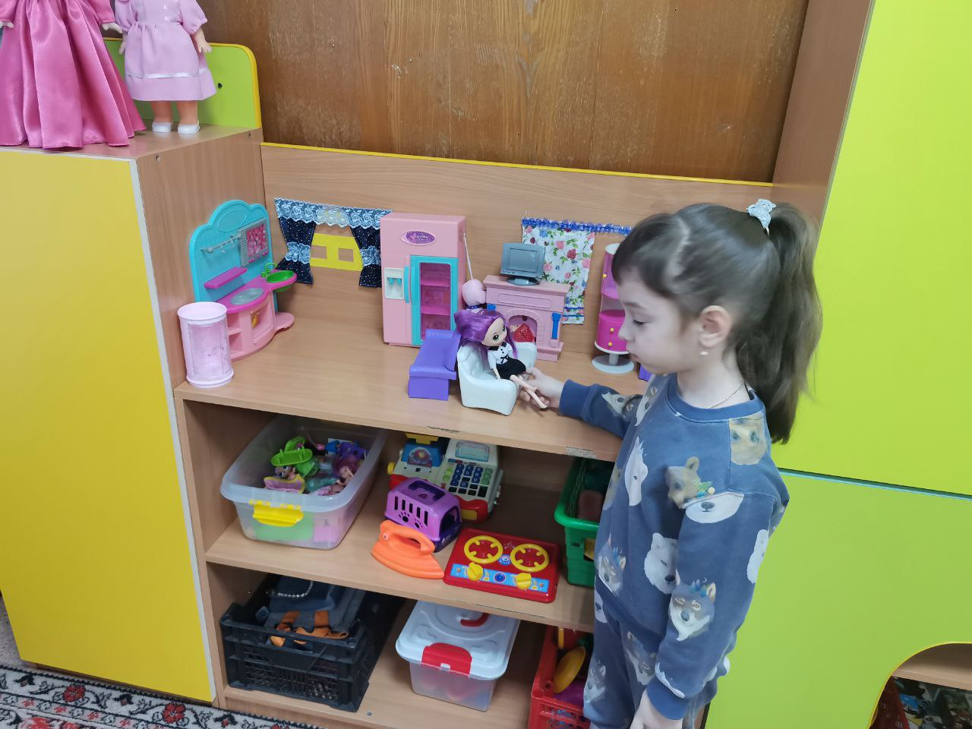
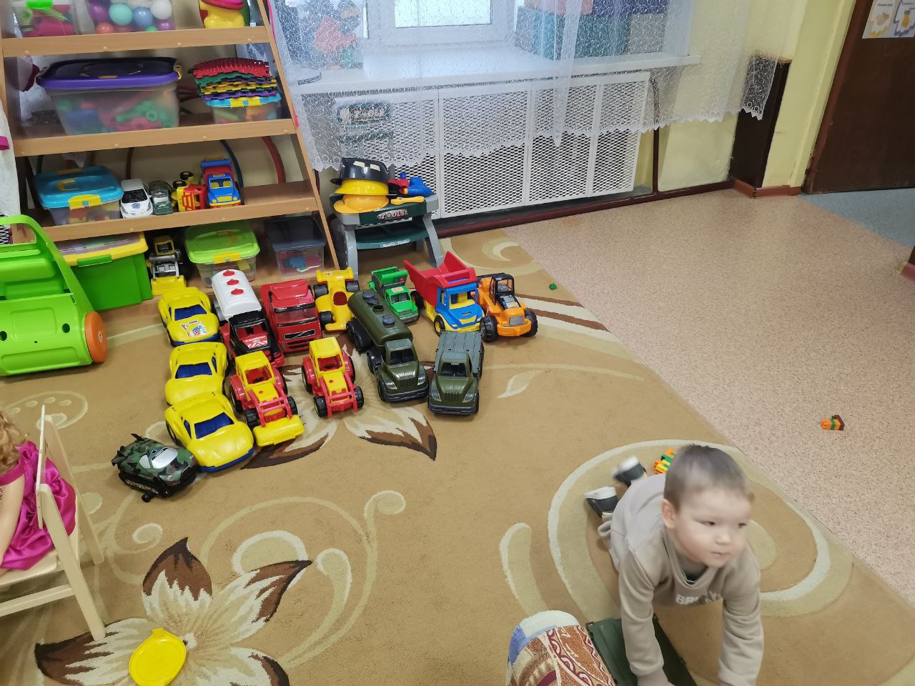 | 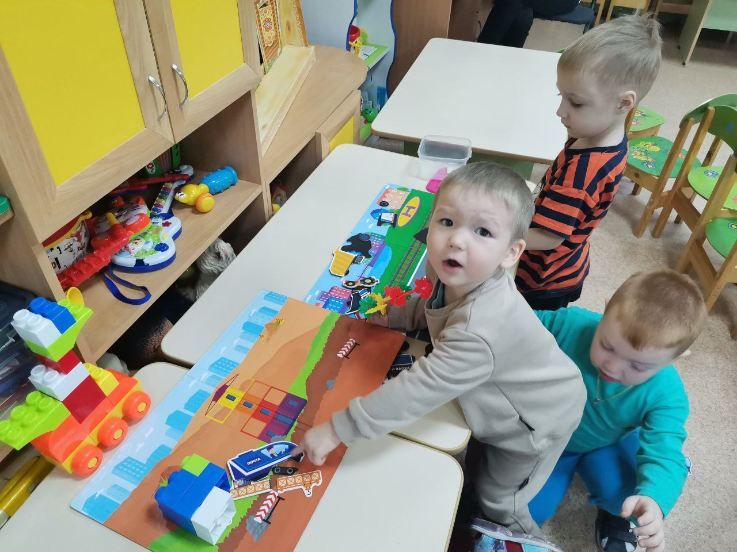
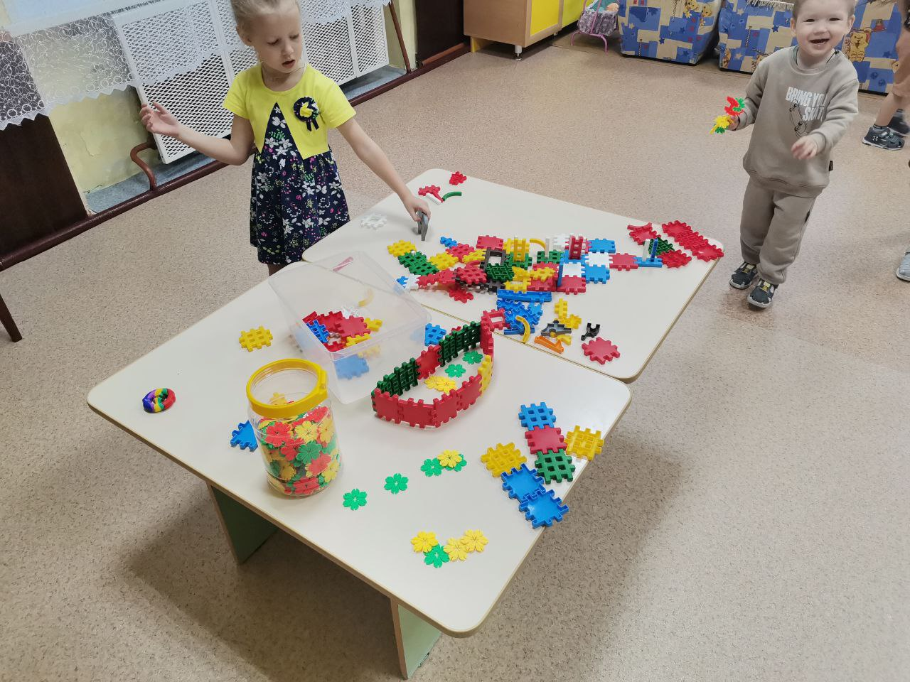 | 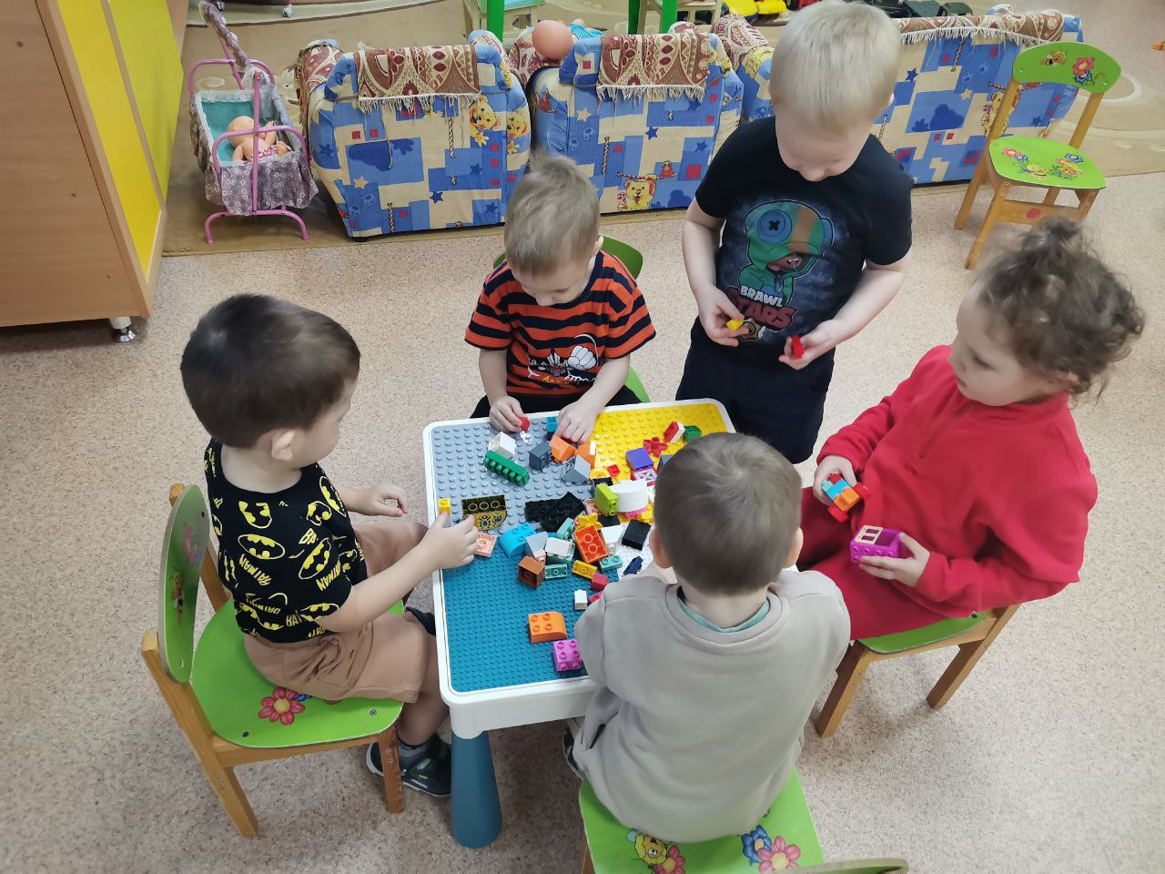
места для проведения практических занятий узких специалистов с детьми – инвалидами, детьми с ограниченными возможностями здоровья в детском саду
кабинет учителя-логопеда и педагога - психолога | места в группе – центры активности и занятий по развитию индивидуально, малыми группами
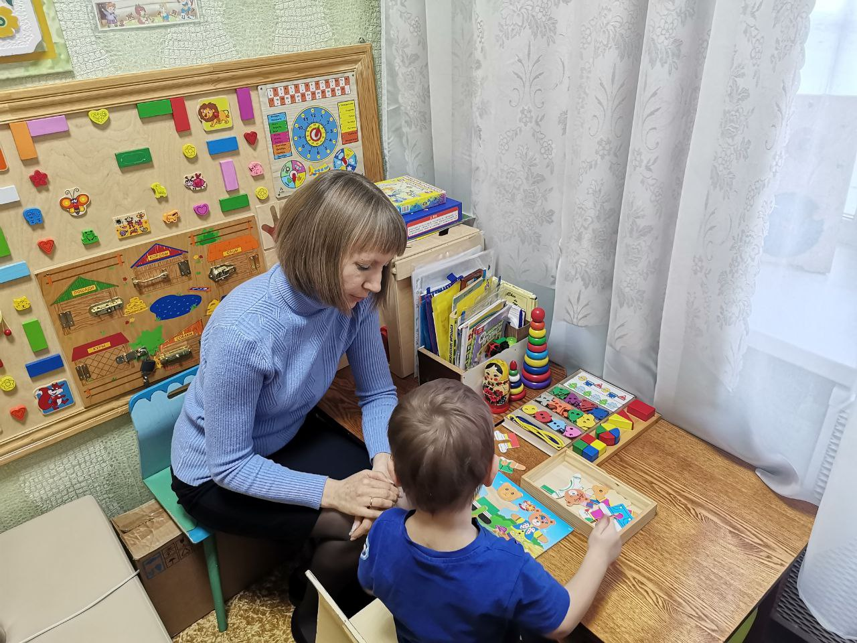 | 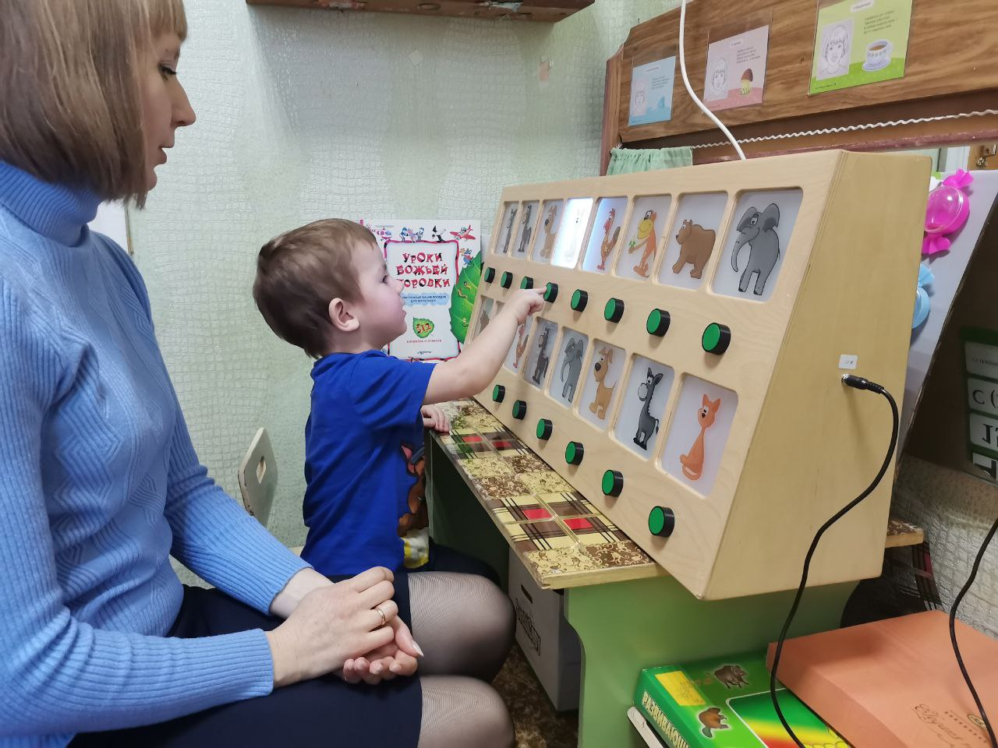
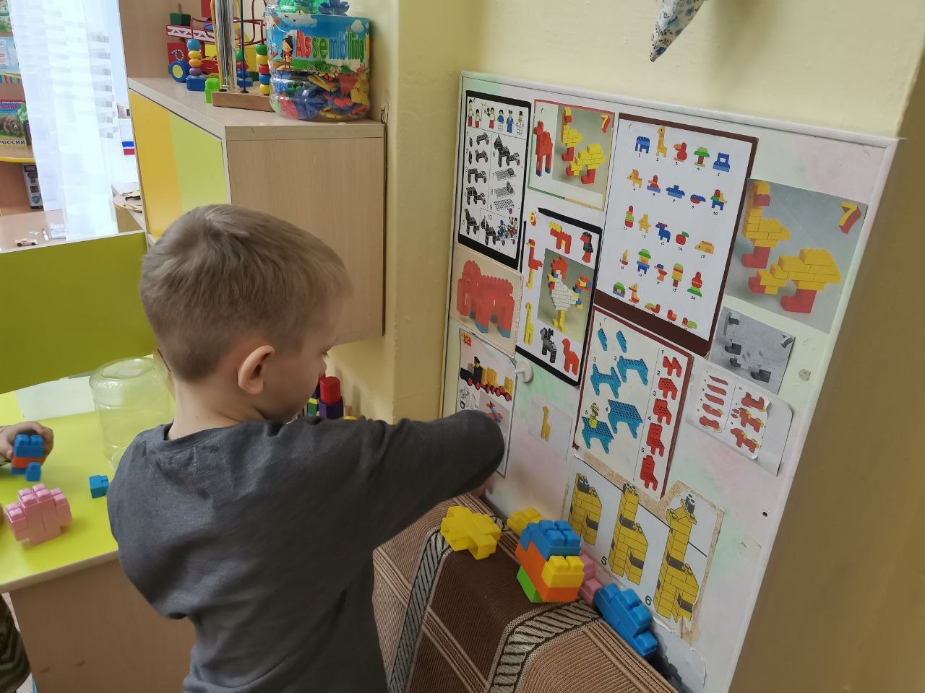 | 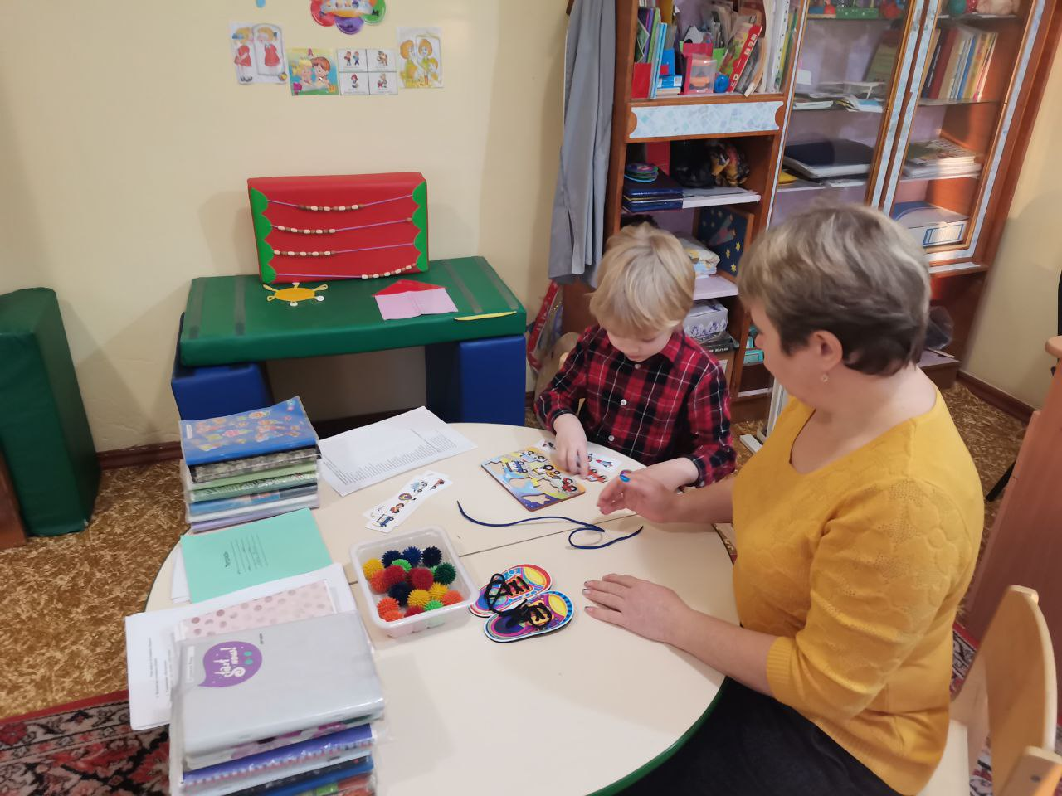
места для проведения практических занятий медицинской сестры с детьми – инвалидами, детьми с ограниченными возможностями здоровья в детском саду
медицинский кабинет | организованные места в зале для индивидуальных занятий
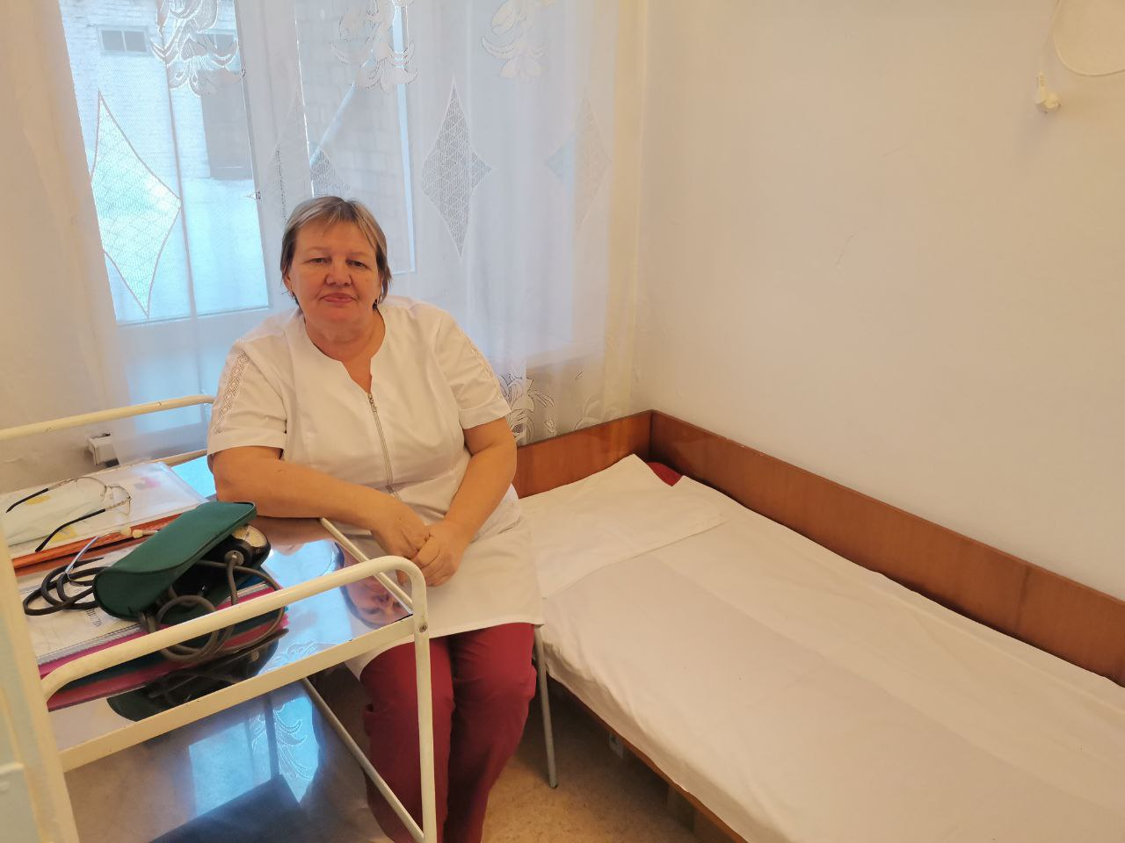 | 